[EF-DbUpdateException--实体类和数据库列不对应的解决方案](http://www.cnblogs.com/dunitian/p/4557162.html)

错误信息

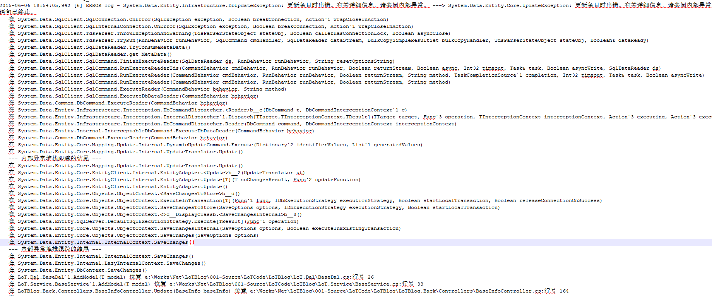

1.VS实体类里面的字段

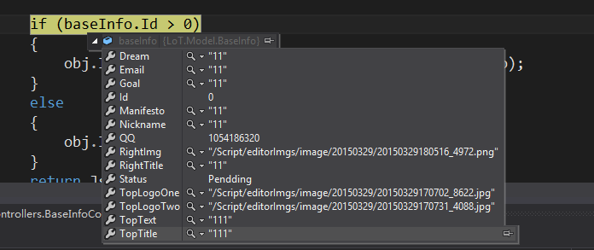

2数据库里面的字段

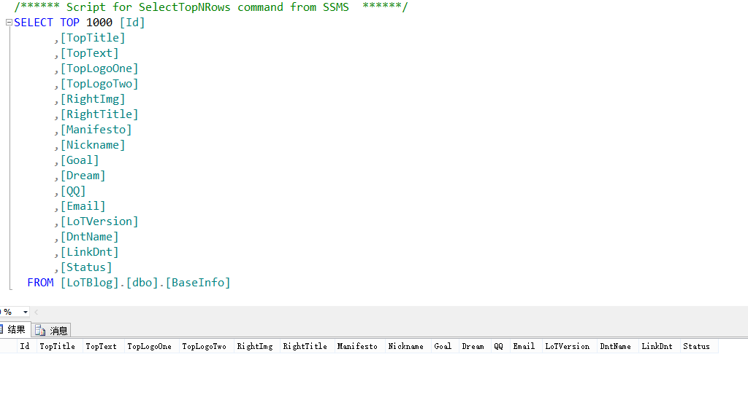

**猜测是因为字段数不匹配导致的**

3删除多余字段

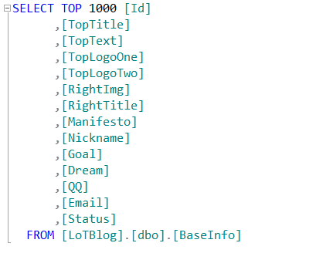

5.结果

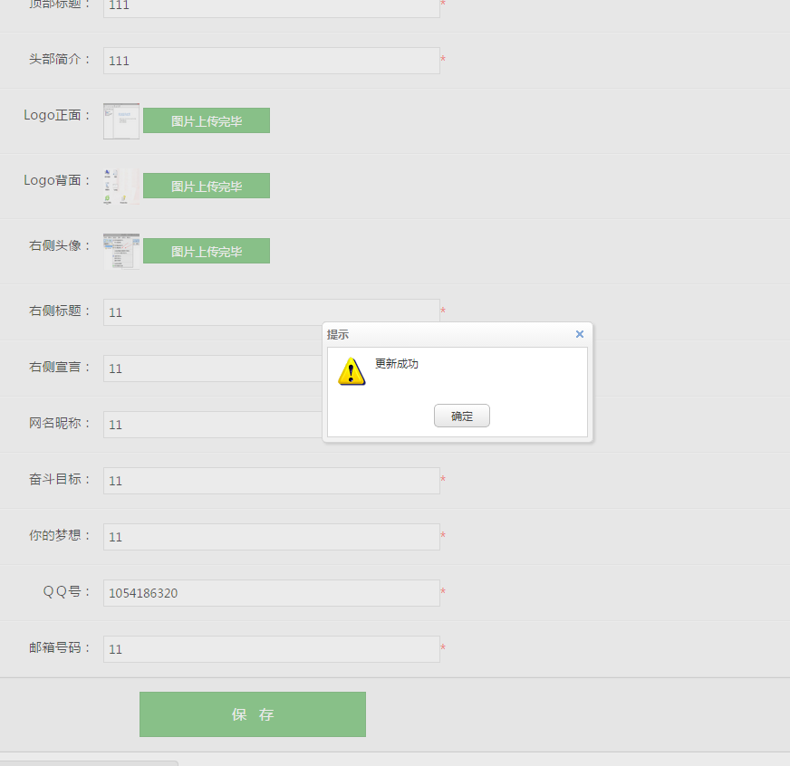

错误信息贴上：

-------------------------Log_Header-------------------------  
2015-06-06 18:54:05,942 [6] ERROR log - System.Data.Entity.Infrastructure.DbUpdateException: 更新条目时出错。有关详细信息，请参阅内部异常。 ---> System.Data.Entity.Core.UpdateException: 更新条目时出错。有关详细信息，请参阅内部异常。 ---> System.Data.SqlClient.SqlException: 不能将值 NULL 插入列 'LoTVersion'，表 'LoTBlog.dbo.BaseInfo'；列不允许有 Null 值。INSERT 失败。  
语句已终止。  
在 System.Data.SqlClient.SqlConnection.OnError(SqlException exception, Boolean breakConnection, Action`1 wrapCloseInAction)  
在 System.Data.SqlClient.SqlInternalConnection.OnError(SqlException exception, Boolean breakConnection, Action`1 wrapCloseInAction)  
在 System.Data.SqlClient.TdsParser.ThrowExceptionAndWarning(TdsParserStateObject stateObj, Boolean callerHasConnectionLock, Boolean asyncClose)  
在 System.Data.SqlClient.TdsParser.TryRun(RunBehavior runBehavior, SqlCommand cmdHandler, SqlDataReader dataStream, BulkCopySimpleResultSet bulkCopyHandler, TdsParserStateObject stateObj, Boolean& dataReady)  
在 System.Data.SqlClient.SqlDataReader.TryConsumeMetaData()  
在 System.Data.SqlClient.SqlDataReader.get_MetaData()  
在 System.Data.SqlClient.SqlCommand.FinishExecuteReader(SqlDataReader ds, RunBehavior runBehavior, String resetOptionsString)  
在 System.Data.SqlClient.SqlCommand.RunExecuteReaderTds(CommandBehavior cmdBehavior, RunBehavior runBehavior, Boolean returnStream, Boolean async, Int32 timeout, Task& task, Boolean asyncWrite, SqlDataReader ds)  
在 System.Data.SqlClient.SqlCommand.RunExecuteReader(CommandBehavior cmdBehavior, RunBehavior runBehavior, Boolean returnStream, String method, TaskCompletionSource`1 completion, Int32 timeout, Task& task, Boolean asyncWrite)  
在 System.Data.SqlClient.SqlCommand.RunExecuteReader(CommandBehavior cmdBehavior, RunBehavior runBehavior, Boolean returnStream, String method)  
在 System.Data.SqlClient.SqlCommand.ExecuteReader(CommandBehavior behavior, String method)  
在 System.Data.SqlClient.SqlCommand.ExecuteDbDataReader(CommandBehavior behavior)  
在 System.Data.Common.DbCommand.ExecuteReader(CommandBehavior behavior)  
在 System.Data.Entity.Infrastructure.Interception.DbCommandDispatcher.<Reader>b__c(DbCommand t, DbCommandInterceptionContext`1 c)  
在 System.Data.Entity.Infrastructure.Interception.InternalDispatcher`1.Dispatch[TTarget,TInterceptionContext,TResult](TTarget target, Func`3 operation, TInterceptionContext interceptionContext, Action`3 executing, Action`3 executed)  
在 System.Data.Entity.Infrastructure.Interception.DbCommandDispatcher.Reader(DbCommand command, DbCommandInterceptionContext interceptionContext)  
在 System.Data.Entity.Internal.InterceptableDbCommand.ExecuteDbDataReader(CommandBehavior behavior)  
在 System.Data.Common.DbCommand.ExecuteReader(CommandBehavior behavior)  
在 System.Data.Entity.Core.Mapping.Update.Internal.DynamicUpdateCommand.Execute(Dictionary`2 identifierValues, List`1 generatedValues)  
在 System.Data.Entity.Core.Mapping.Update.Internal.UpdateTranslator.Update()  
--- 内部异常堆栈跟踪的结尾 ---  
在 System.Data.Entity.Core.Mapping.Update.Internal.UpdateTranslator.Update()  
在 System.Data.Entity.Core.EntityClient.Internal.EntityAdapter.<Update>b__2(UpdateTranslator ut)  
在 System.Data.Entity.Core.EntityClient.Internal.EntityAdapter.Update[T](T noChangesResult, Func`2 updateFunction)  
在 System.Data.Entity.Core.EntityClient.Internal.EntityAdapter.Update()  
在 System.Data.Entity.Core.Objects.ObjectContext.<SaveChangesToStore>b__d()  
在 System.Data.Entity.Core.Objects.ObjectContext.ExecuteInTransaction[T](Func`1 func, IDbExecutionStrategy executionStrategy, Boolean startLocalTransaction, Boolean releaseConnectionOnSuccess)  
在 System.Data.Entity.Core.Objects.ObjectContext.SaveChangesToStore(SaveOptions options, IDbExecutionStrategy executionStrategy, Boolean startLocalTransaction)  
在 System.Data.Entity.Core.Objects.ObjectContext.<>c__DisplayClassb.<SaveChangesInternal>b__8()  
在 System.Data.Entity.SqlServer.DefaultSqlExecutionStrategy.Execute[TResult](Func`1 operation)  
在 System.Data.Entity.Core.Objects.ObjectContext.SaveChangesInternal(SaveOptions options, Boolean executeInExistingTransaction)  
在 System.Data.Entity.Core.Objects.ObjectContext.SaveChanges(SaveOptions options)  
在 System.Data.Entity.Internal.InternalContext.SaveChanges()  
--- 内部异常堆栈跟踪的结尾 ---  
在 System.Data.Entity.Internal.InternalContext.SaveChanges()  
在 System.Data.Entity.Internal.LazyInternalContext.SaveChanges()  
在 System.Data.Entity.DbContext.SaveChanges()  
在 LoT.Dal.BaseDal`1.AddModel(T model) 位置 e:\Works\Net\LoTBlog\001-Source\LoTCode\LoTBlog\LoT.Dal\BaseDal.cs:行号 26  
在 LoT.Service.BaseService`1.AddModel(T model) 位置 e:\Works\Net\LoTBlog\001-Source\LoTCode\LoTBlog\LoT.Service\BaseService.cs:行号 33  
在 LoTBlog.Back.Controllers.BaseInfoController.Update(BaseInfo baseInfo) 位置 e:\Works\Net\LoTBlog\001-Source\LoTCode\LoTBlog\LoTBlog.Back\Controllers\BaseInfoController.cs:行号 164  
在 lambda_method(Closure , ControllerBase , Object[] )  
在 System.Web.Mvc.ActionMethodDispatcher.Execute(ControllerBase controller, Object[] parameters)  
在 System.Web.Mvc.ReflectedActionDescriptor.Execute(ControllerContext controllerContext, IDictionary`2 parameters)  
在 System.Web.Mvc.ControllerActionInvoker.InvokeActionMethod(ControllerContext controllerContext, ActionDescriptor actionDescriptor, IDictionary`2 parameters)  
在 System.Web.Mvc.Async.AsyncControllerActionInvoker.<>c__DisplayClass42.<BeginInvokeSynchronousActionMethod>b__41()  
在 System.Web.Mvc.Async.AsyncResultWrapper.<>c__DisplayClass8`1.<BeginSynchronous>b__7(IAsyncResult _)  
在 System.Web.Mvc.Async.AsyncResultWrapper.WrappedAsyncResult`1.End()  
在 System.Web.Mvc.Async.AsyncControllerActionInvoker.EndInvokeActionMethod(IAsyncResult asyncResult)  
在 System.Web.Mvc.Async.AsyncControllerActionInvoker.<>c__DisplayClass37.<>c__DisplayClass39.<BeginInvokeActionMethodWithFilters>b__33()  
在 System.Web.Mvc.Async.AsyncControllerActionInvoker.<>c__DisplayClass4f.<InvokeActionMethodFilterAsynchronously>b__49()  
在 System.Web.Mvc.Async.AsyncControllerActionInvoker.<>c__DisplayClass37.<BeginInvokeActionMethodWithFilters>b__36(IAsyncResult asyncResult)  
在 System.Web.Mvc.Async.AsyncResultWrapper.WrappedAsyncResult`1.End()  
在 System.Web.Mvc.Async.AsyncControllerActionInvoker.EndInvokeActionMethodWithFilters(IAsyncResult asyncResult)  
在 System.Web.Mvc.Async.AsyncControllerActionInvoker.<>c__DisplayClass25.<>c__DisplayClass2a.<BeginInvokeAction>b__20()  
在 System.Web.Mvc.Async.AsyncControllerActionInvoker.<>c__DisplayClass25.<BeginInvokeAction>b__22(IAsyncResult asyncResult)